理科指導論2 報告書(6月19日実施分)
溶解度
齊藤恵里奈，有馬百合香
＜実施日＞
2013年6月19日

＜目的＞
砂糖を水に溶かす作業をしながら工夫を考えることにより、溶ける砂糖の量を多くする方法についてまず自らが考え、溶解度についての導入とする。

＜原理，理論＞
ある溶質が一定の量の溶媒に溶ける限界量のことを溶解度という。固体の溶解度は、一定
の温度の溶媒100 gに溶ける溶質の質量〔g〕で表す。溶解度は溶液の温度によって変化し、
固体では一般に、温度が上がると溶解度も上がるものが多い。今回の実験で取り上げた砂
糖に関しては、溶解度の温度による変化が他の物質と比べ著しいことが、以下の図1から
見て取れる。
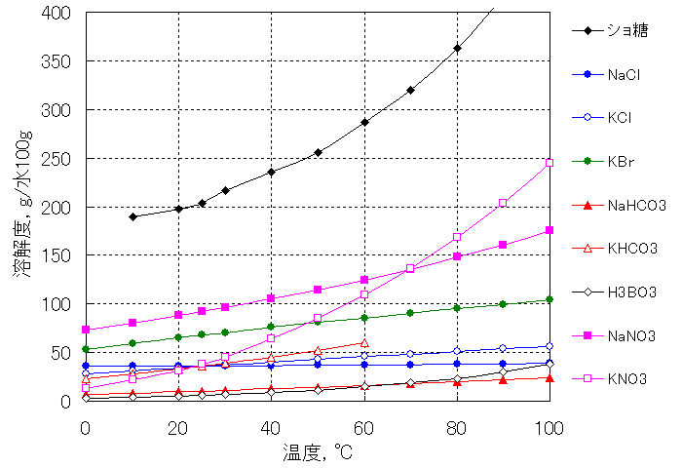

図１：溶解度曲線

＜実験材料，準備＞
角砂糖（1個3.7g），ビーカー，水（10ml），ガラス棒

＜実験手順＞
- 角砂糖10個が入ったビーカーと、水が10ml入ったビーカーを用意した。
- 角砂糖を1つ、水が入ったビーカーに入れ、ガラス棒でかき混ぜながら溶かした。
- 角砂糖が完全に溶けたらもう1つ角砂糖を入れ、同様にしてガラス棒でかき混ぜながら完全に溶かした。
- 角砂糖が溶けたらさらにもう1つ角砂糖を入れかき混ぜながら溶かすという作業を繰り返し行った。

＜結果＞
3つの班でそれぞれいくつの角砂糖を溶かすことができるか、対戦形式で実験を行ったが、
10分という時間制限の中最も多く溶かすことのできた班は、角砂糖3つを完全に溶かしき
っていた。
また、各班で角砂糖を多く溶かすために工夫した点を聞いたところ、手でビーカーを温め
ながら溶かしたことや、角砂糖を初めに砕いてから水に入れ溶かしたことが工夫点として
挙げられた。

＜考察＞
まず砂糖の溶解度について、20℃の水100gに溶かすことのできる砂糖は203.9gである。今回の実験では20℃前後の水を使用し1個3.7gの角砂糖を溶かしたため、水10gには角砂糖を5〜6個ほど溶かすことができることが期待される。
しかし今回の実験で3つの班が行った結果では多くとも角砂糖は3個しか溶けていないが、これは時間が足りなかったことが主な原因であると考えられる。
また、今回は時間の制約に加え使用して良いものについてもかなり制約を加えた。このことが各班の結果の差を小さくしてしまっていると考えられるため、ガスバーナーなど他の器具も使用して良いことにすればさらに工夫が広がり結果も様々になったのではないか。

＜感想＞
◎よかった点
・身近であり、現象が目で分かる実験であった。
・机間指導、注意点についての指導ができていた。
・競わせつつも安全で危険の少ない実験であり、良かった。

○改善点
・板書を用いて、溶解度について説明すべきであった。
・目的を先に述べた方が分かりやすい。

＜反省点＞
今回の実験は、中学1年生の水溶液の性質の導入として扱った。水溶液の性質では、溶質と溶媒からはじまり様々な性質を学ぶが、その上で物質を水に溶かすという場面が非常に多い。この事から、砂糖を水に出来るだけ溶かすという単純な実験に、競争させる等の工夫をすることで楽しく真剣に取り組ませ、新章への興味関心をひきだす事を目的としていた。また、溶解度については既に小学校で学んでいることもあり、復習という意味合いも兼ねている。授業を通してこれらの目的は十分に達成できたと考える。改善点として、板書を用いて説明する、目的を先に述べる等の意見があげられている。これは生徒の理解を助け、知識を定着させるには必要であるが、その一方で、知識を与えるだけの授業にもなりかねない。今回は導入であること、復習である事を踏まえると、今回のような授業形式でも十分意味があると考える。

＜評価平均＞※板書を行わなかった為、評価無し。
項目 | 評価平均
①服装や話し言葉は教員として適当だったか？ | 3.9
②声は生徒の方に向かって発せられ、聞き取りやすかったか？ | 4.0
③発問は生徒が考えれば答えられるように工夫されていたか？ | 3.7
④板書の文字や数字、図などは丁寧で読みやすかったか？ | -
⑤板書は学習者がノートを取りやすいように配置されていたか？ | -
⑥実験や観察は現象や対象物がはっきり確認できるものだったか？ | 4.0
⑦実験は学習内容の理解・定着の助けになるものだったか？ | 3.6
⑧立ち位置（黒板や演示実験が隠れる等）や机間巡視は適当だったか？ | 4.2
⑨授業の事前準備はしっかりとされていたか？ | 3.2
⑩生徒の反応を確認しながら授業を進めていたか？ | 3.8
平均点 | 3.8

